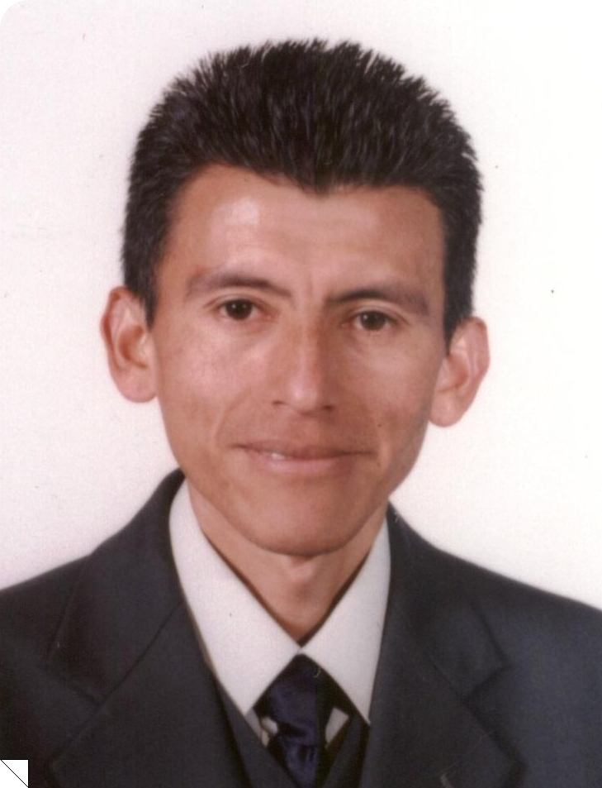
H E N R Y A R M A N D O D I A Z F U Q U E N

A R Q U I T E C T O
UNIVERSIDAD CATOLICA DE COLOMBIA
Tel. 8 00 40 73 Cel. 310 559 53 55 DIOS

DATOS PERSONALES

DOCUMENTO DE IDENTIDAD C.C. No. 79.470.761 de Bogotá
LUGAR Y FECHA DE NACIMIENTO Soracá – Boyacá - Enero 3 de 1969
ESTADO CIVIL Soltero
NUMERO DE HIJOS Cero
DIRECCION DE RESIDENCIA Calle 65 Bis No. 68 B 54
Email arquitectojh@yahoo.com

PERFIL PROFESIONAL

Asesoría en diseño arquitectónico y urbanístico, digitalización de proyectos en Autocad, Residente de obra, cálculo de cantidades de obra, cortes de obra a contratistas, supervisión de obra gris y acabados, elaboración de requisiciones de material, manejo de personal, control de presupuesto, analista de APU, entrega del inmueble al propietario, ejecución de posventas.

EXPERIENCIA LABORAL

EMPRESA ………………………………………… ARQUIURBE LTDA.
DIRECCION ………………………………………. Carrera 7 No. 156 – 68 Oficina 2904
TELÉFONO ………………………………………. 7038228
CARGO OCUPADO …………………………..... ARQ. RESIDENTE DE OBRA
FECHA DE INGRESO ………………………….. Noviembre 1 a Diciembre 31 de 2011
TIEMPO DE SERVICIO …………………………. Dos (2) meses
MOTIVO DEL RETIRO …………………………..Voluntario
JEFE INMEDIATO ……………………………….. Arq. Miguel Ángel Warner
PROYECTO ………………………………………. Edificio STUDIO 116 carrera 19 A No. 114 - 51
Vivienda Aparta estudios - Estrato 5 - 48 Aptos.
Área construida: 4.504 m2
FUNCIONES REALIZADAS…………………….. Cálculo de cantidades de obra
- Cortes de obra
- Supervisión de obra gris y acabados

_______________________________________________________________________________

EMPRESA ……………………………………….. INVERSORA & CIA S EN C
DIRECCION ………………………………………. Avenida carrera 15 No. 100 – 69 Of. 305
TELÉFONO ………………………………………. 6100078
CARGO OCUPADO …………………………….. ARQ. RESIDENTE DE POSVENTAS
FECHA DE INGRESO …………………………… Marzo 28 a Junio 15 de 2011
TIEMPO DE SERVICIO …………………………. Dos (2.5) meses y medio
MOTIVO DEL RETIRO ………………………….. Terminación de posventas
JEFE INMEDIATO ……………………………….. Dra. Mónica Parra
PROYECTO ………………………………………. Edificio RYALTO carrera 21 No. 105 - 47
Vivienda Multifamiliar - Estrato 6 - 24 Aptos.
FUNCIONES REALIZADAS ……………………. Supervisión de acabados de posventas

EMPRESA ………………………………………... DIMENSION INGENIERIA LTDA.
DIRECCION ……………………………………… Calle 92 No. 15 – 62 Of. 402
TELÉFONO ……………………………………….. 2189074 - 2189741
CARGO OCUPADO …………………………….. ARQ. RESIDENTE DE OBRA
FECHA DE INGRESO …………………………… Agosto 17 de 2010 a Febrero 28 de 2011
TIEMPO DE SERVICIO …………………………. Seis (6.5) meses y medio
MOTIVO DEL RETIRO ………………………….. Terminación de obra
JEFE INMEDIATO ……………………………… Ing. Jorge Carlos Muñoz
PROYECTO ………………………………………. Apto. 403 Peñas Blancas y
Edificio TORRES DEL ESTE
Vivienda Multifamiliar - Estrato 4 - 105 Aptos.
Área construida: 9500 m2
FUNCIONES REALIZADAS ……………………. Supervisión de acabados
- Recepción de aptos.
- Entrega de aptos, a propietarios

EMPRESA ………………………………………… DIMENSION INGENIERIA LTDA.
DIRECCION ………………………………………. Calle 92 No. 15 – 62 Of. 402
TELÉFONO ………………………………………. 2189074 - 2189741
CARGO OCUPADO …………………………..... ARQ. RESIDENTE DE OBRA
FECHA DE INGRESO ………………………….. Febrero 07 de 2009 a Enero 31 de 2010
TIEMPO DE SERVICIO …………………………. Un (1) año
MOTIVO DEL RETIRO …………………………...Terminación de obra
JEFE INMEDIATO ……………………………….. Ing. Jorge Carlos Muñoz
PROYECTO ………………………………………. Edificio RYALTO carrera 21 No. 105 - 47
Vivienda Multifamiliar - Estrato 6 - 24 Aptos.
Area construida: 6.377 m2
FUNCIONES REALIZADAS…………………….. Detalles arquitectónicos
- Cálculo de cantidades de obra
- Digitalización de planos de Autocad
- Supervisión de obra gris y acabados

________________________________________________________________________________

EMPRESA ………………………………………… INDEPENDIENTE
TELÉFONO ………………………………………. 6 85 56 07
CARGO OCUPADO …………………………….. ARQ. RESIDENTE DE OBRA
FECHA DE INGRESO ………………………….. Octubre 07 de 2008
FECHA DE RETIRO …………………………….. Diciembre 22 de 2008
TIEMPO DE SERVICIO …………………………. Dos meses y medio (2.5)
MOTIVO DE RETIRO …………………………… Terminación de obra
JEFE INMEDIATO ……………………………….. Ing. Gerardo De Los Ríos
PROYECTO ……………………………………… Portales de San José De Bosa
Vivienda de Interés Social 128 und. de vivienda
Área construida: 5700 m2
FUNCIONES REALIZADAS ……………………. Residente de obra
- Cálculo de cantidades de obra
- Digitalización de planos de Autocad
- Cortes de obra
- Elaboración de requisiciones de obra
- Supervisión de obra gris y acabados
- Manejo de personal de obra
- Ejecución de locativas

EMPRESA ………………………………………… INVERSORA & CIA S EN C
TELÉFONO ………………………………………. 311 810 20 46
CARGO OCUPADO …………………………….. ARQ. RESIDENTE DE OBRA
FECHA DE INGRESO ………………………….. Noviembre 16 de 2005
FECHA DE RETIRO …………………………….. Septiembre 30 de 2007
TIEMPO DE SERVICIO …………………………. Veintidós meses y medio (22.5)
MOTIVO DE RETIRO …………………………… Terminación de obra
JEFE INMEDIATO……………………………….. Dra. Liliana Calderón C.
PROYECTO ………………………………………. Edificio Renacer – Carrera 19 No. 88 - 22
Vivienda Multifamiliar - Estrato 6 – 19 aptos.
Área construida 6.000 M2
FUNCIONES REALIZADAS ……………………. Residente de obra
- Cálculo de cantidades de obra
- Digitalización de planos de Autocad
- Cortes de obra
- Elaboración de requisiciones de obra
- Supervisión de obra gris y acabados
- Manejo de personal de obra
- Ejecución de posventas
- Análisis de precios unitarios APU
______________________________________________________________________________

EMPRESA ………………………………………… AMÉRICA TENIS CLUB
DIRECCION ……………………………………… Calle 51 No. 4-06
TELEFONO ………………………………………. 340 30 18
CARGO OCUPADO …………………………….. ARQ. RESIDENTE DE OBRA
FECHA DE INGRESO …………………………… Febrero 28 de 2005
FECHA DE RETIRO……………………………… Octubre 2 de 2005
TIEMPO DE SERVICIO…………………………. Siete (7) meses
MOTIVO DE RETIRO…………………………….. Terminación de obra
JEFE INMEDIATO……………………………….. Jaime Uribe
PROYECTO……………………………………….. Remodelación de vestier de hombres
Área a intervenir 700 M2

FUNCIONES REALIZADAS…………………….. Residente de obra
- Cálculo de cantidades de obra
- Digitalización de planos de Autocad
- Cortes de obra
- Elaboración de requisiciones de obra
- Supervisión total de la obra
- Manejo de personal de obra
- Control de presupuesto
- Análisis de precios unitarios APU
________________________________________________________________________________

EMPRESA………………………………………… CONCONCRETO S.A.
DIRECCION………………………………………. Carrera 6 No. 115-65 Of. 409
TELEFONO……………………………………….. 6 20 21 66
CARGO OCUPADO……………………………… Analista de precios unitarios A.P.U.
FECHA DE INGRESO…………………………… Febrero 10 de 2004
FECHA DE RETIRO……………………………… Marzo 31 de 2004
TIEMPO DE SERVICIO…………………………. Un (1.5) mes y medio
MOTIVO DE RETIRO……………………………. Terminación de contrato
JEFE INMEDIATO………………………………... Ing. Manuel Raigoso

FUNCIONES REALIZADAS…………………….. Análisis de precios unitarios de adecuación de troncal NQS norte tramo II al sistema transmilenio.

EMPRESA…………………………………………. CONCONCRETO S.A.
DIRECCION……………………………………….. Carrera 6 No. 115-65 Of. 409
TELEFONO……………………………………….. 6 20 21 66
CARGO OCUPADO……………………………… ARQUITECTO RESIDENTE
FECHA DE INGRESO…………………………… Junio 16 de 2003
FECHA DE RETIRO……………………………… Agosto 14 de 2003
TIEMPO DE SERVICIO …………………………. Dos (2) meses
MOTIVO DE RETIRO…………………………….. Terminación de proyectos
JEFE INMEDIATO………………………………... Ing. Ricardo Rodríguez

FUNCIONES REALIZADAS…………………….. Calculo de cantidades de obra
- Digitalización de planos en Autocad
________________________________________________________________________________

EMPRESA………………………………………… MACROQUIMICA LTDA.
DIRECCION………………………………………. Calle 72 A No. 17-15 Of. 301
TELEFONO……………………………………….. 2 17 85 19
ACTIVIDAD DE LA EMPRESA…………………. Construcción y adecuación de laboratorios farmacéuticos, obras civiles y arquitectónicas.
CARGO OCUPADO……………………………… ARQUITECTO RESIDENTE
FECHA DE INGRESO……………………………. Agosto 12 de 2002
FECHA DE RETIRO……………………………… Febrero 12 de 2003
TIEMPO DE SERVICIO…………………………. Seis (6) meses
MOTIVO DE RETIRO……………………………. Terminación de proyectos
JEFE INMEDIATO……………………………….. Ing. Fabio Alberto Sánchez Jaramillo

FUNCIONES REALIZADAS……………………. Auxiliar residente de obra
- Cálculo de cantidades de obra
- Digitalización de planos de Autocad
- Elaboración de presupuestos
- Elaboración de requisiciones de obra.
- Manejo de personal de obra.
________________________________________________________________________________

EMPRESA………………………………………… CONCONCRETO S.A.
DIRECCION………………………………………. Carrera 6 No. 115-65 Of. 409
TELEFONO……………………………………….. 6 20 21 66
CARGO OCUPADO……………………………… AUXILIAR DE ARQUITECTURA
FECHA DE INGRESO……………………………. Enero 21 de 2002
FECHA DE RETIRO……………………………… Agosto 10 de 2002
TIEMPO DE SERVICIO…………………………. Seis (6.5) meses y medio
MOTIVO DE RETIRO…………………………… Terminación de proyectos
JEFE INMEDIATO……………………………….. Ing. Ricardo Rodríguez

FUNCIONES REALIZADAS……………………. Auxiliar de arquitectura
- Cálculo de cantidades de obra
- Manejo de Autocad
________________________________________________________________________________

EMPRESA………………………………………… ARTEL LTDA.
DIRECCION……………………………………… Calle 13 No. 21 - 24
TELEFONO………………………………………. 3 71 08 40
ACTIVIDAD DE LA EMPRESA…………………. Fabricación de Equipos Industriales de Cocina
CARGO OCUPADO……………………………… COORDINADOR DPTO. DE DISEÑO
FECHA DE INGRESO……………………………. Enero 3 de 1995
FECHA DE RETIRO……………………………… Marzo 31 de 2001
TIEMPO DE SERVICIO …………………………. Seis (6) años y dos (2) meses

MOTIVO DE RETIRO……………………………. Liquidación de empresa
JEFE INMEDIATO……………………………….. Moisés Martínez Alonso (Gerente)

FUNCIONES REALIZADAS…………………….. Levantamiento de medidas del local
- Asesoría técnica personalizada
- Diseño y adecuación del equipo en Autocad
________________________________________________________________________________

EMPRESA…………………………………………. CONCIVILES LTDA.
DIRECCION………………………………………. Carrera 11 A No. 94 A 23
TELEFONO……………………………………….. 6 21 41 11
ACTIVIDAD DE LA EMPRESA………………….. Diseño y construcción de Vivienda Multifamiliar
CARGO OCUPADO……………………………… DIBUJANTE DE AUTOCAD DPTO. DE DISEÑO
FECHA DE INGRESO……………………………. Marzo 7 de 1994
FECHA DE RETIRO……………………………… Septiembre 15 de 1994
TIEMPO DE SERVICIO …………………………. Seis (6.5) meses y medio
MOTIVO DE RETIRO…………………………….. Terminación de contrato
JEFE INMEDIATO……………………………….. Arq. Enrique Malaver

________________________________________________________________________________

OTROS TRABAJOS REALIZADOS

- Diseño, digitalización y construcción de Finca Guamo – Tolima, Junio – Diciembre de 2002, Ing. Johny Díaz, tel. 544 30 03.

- Modulación y digitalización de fachadas del proyecto Multicentro Panamá Mayo de 2003
Ing. Jorge Alonso Sánchez, tel. 620 21 66 ext. 7644

- Asesoria y digitalización del proyecto CASA CARBONE BRACH Bogotá, Agosto – Octubre de 2003, Arq. Carlos Rueda Rojas, Tel. 629 88 29

- Digitalización de proyecto eléctrico, Ing. Henry Becerra, tel. 347 25 20, Septiembre de 2003

- Digitalización del proyecto Oficinas Estudios Palacios Lleras Bogotá, Septiembre de 2003, Ing. Derly Roció Díaz, tel. 314 39 45.

- Digitalización y calculo de cantidades de obra del proyecto BAYER S.A. Octubre de 2003, Ing. Arturo España, tel. 614 80 29.

- Asesoria y digitalización del proyecto Edificio Renacer Bogotá, Diciembre de 2003, Arq. Guillermo Norman, cel. 310 244 68 15

- Asesoria y digitalización del proyecto Universidad Pedagógica Nacional, Enero de 2004, Arq. Orlando Rocha, tel. 215 64 51

- Asesoria y digitalización del proyecto Cabañas Campestres Villavicencio, Marzo – Abril de 2004, Arq. Daniel Jaramillo, tel. 274 45 19.

- Asesoria y digitalización de proyectos arquitectónicos, realización de reglamento de propiedad horizontal, Septiembre – Octubre de 2004, Arq. Margarita de Camacho, Arq. Cesar Melo, tel, 6 80 89 67 – 6 86 28 47

ESTUDIOS REALIZADOS

PROFESIONALES UNIVERSIDAD CATOLICA DE COLOMBIA
ARQUITECTURA
BOGOTA D.C. 1993 – 2000

SEMINARIOS Asociación Colombiana de Facultades de Arq.
A.C.F.A.
SEMINARIO DE PRE-RESIDENTES DE OBRA
BOGOTA D.C. 1996

TECNICOS Academia de Dibujo Técnico – ACADITEC
DIBUJO DE ING. MECANICA Y ARQ.
BOGOTA D.C. 1990 – 1991

SECUNDARIOS Colegio Estrada de María Auxiliadora
BACHILLER ACADEMICO
BOGOTA D.C. 1982 – 1987

REFERENCIAS PERSONALES

NOMBRE CLAUDIA PATRICIA CARRANZA
CARGO Arquitecta
EMPRESA Construcciones Arrecife S.A.
TELEFONO 3202308209

NOMBRE CESAR AUGUSTO MELO
CARGO Arquitecto Dpto. Diseño
EMPRESA Constructora Colpatria
TELEFONO 6 43 90 80 ext. 143 – 313 802 67 85

NOMBRE HENRY NELSON SOCADAGÜI
CARGO Arquitecto Dpto. de Diseño
EMPRESA Contexto Urbano Ltda.
TELEFONO 6 12 64 61 – 316 430 36 07

NOMBRE OSCAR GUSTAVO FLOREZ
CARGO Técnico Administrativo
EMPRESA Fiscalía General de la Nación
TELEFONO 5 70 20 00 ext. 2845

NOMBRE NIRIA ELSA BOHORQUEZ
CARGO Ejecutiva Comercial
EMPRESA Colpatria Red Multibanca
TELEFONO 4117034 – 3124504095

REFERENCIAS FAMILIARES

NOMBRE JOSE ALBEIRO QUITO FUQUEN
CARGO Barman
TELEFONO 3138084889

NOMBRE GLADYS QUITO FUQUEN
CARGO Asistente de Gerencia
EMPRESA Inalde – Universidad de la Sabana
TELEFONO 8 61 44 44 Ext. 129

PROYECTOS – PORTAFOLIO

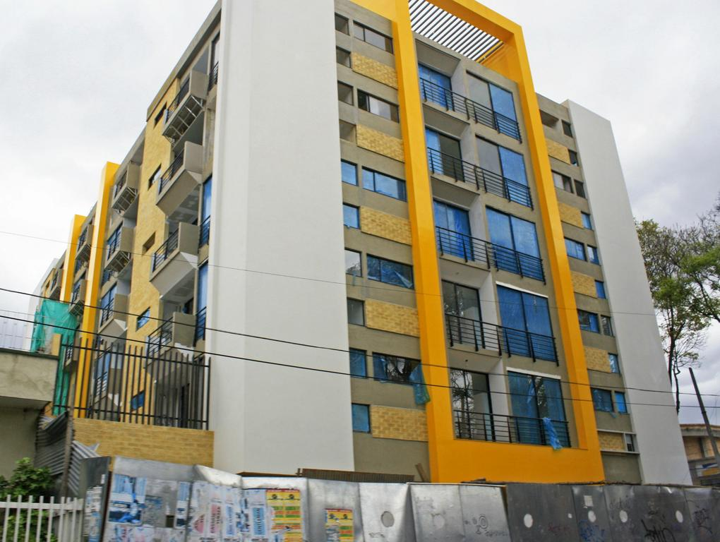
EDIFICIO STUDIO 116

Carrera 19 A No. 114 - 51

Vivienda Aparta estudios estrato 5 - 48 Aptos.

Área construida: 4504 m2

Noviembre a Diciembre de 2011

Residente de obra

Arquiurbe Ltda.

_______________________________________________________________________________

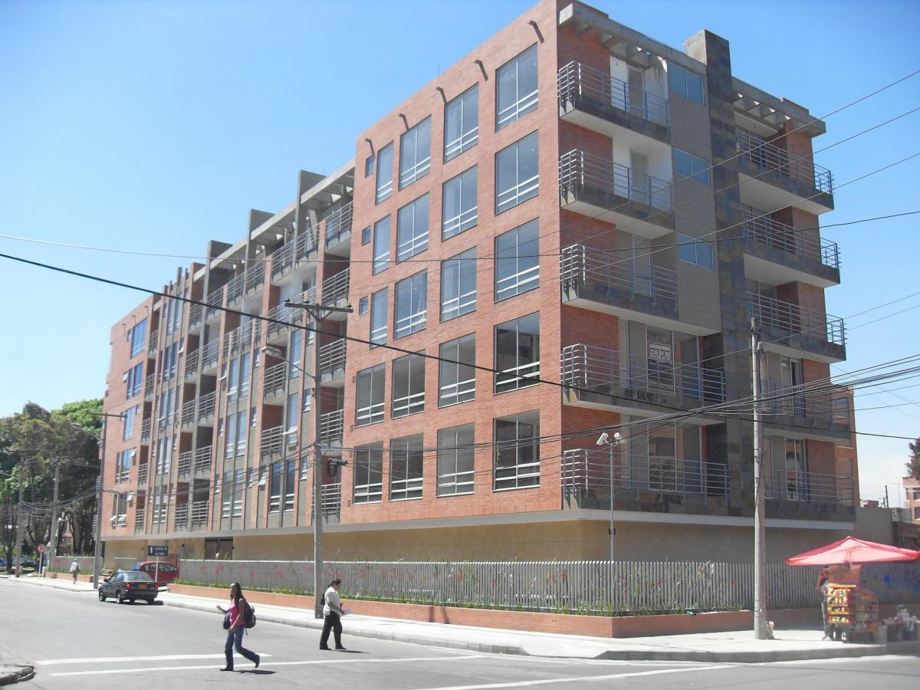
EDIFICIO RYALTO

Carrera 21 No. 105 - 47

Vivienda Multifamiliar estrato 6 - 24 Aptos.

Área construida: 6377 m2

Marzo a Junio de 2011

Residente de posventas

Inversora & Cia S en C

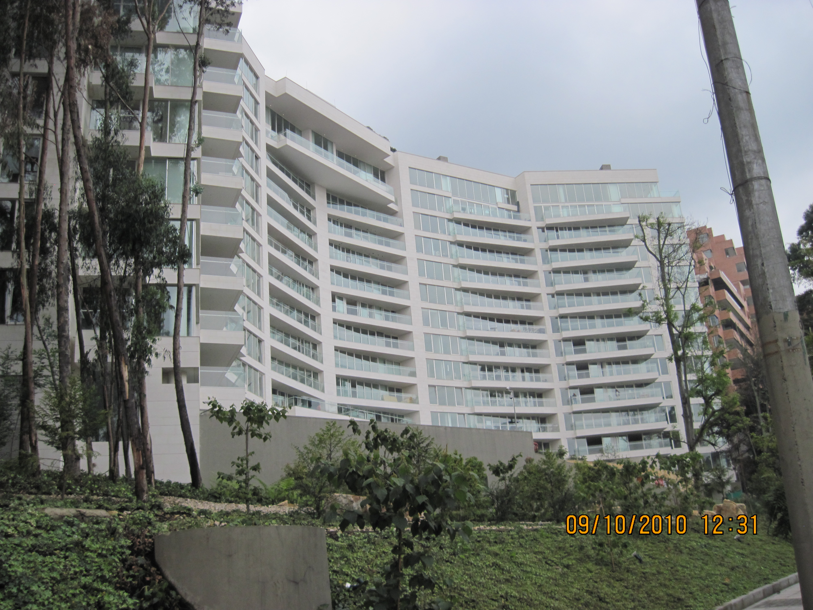
EDIFICIO PEÑAS BLANCAS APTO. 403

Avenida Circunvalar Calle 81

Vivienda Multifamiliar estrato 7

Área construida: 325 m2

Agosto a Octubre de 2010

Residente de Acabados apto. 403

Dimensión Ingeniería Ltda.

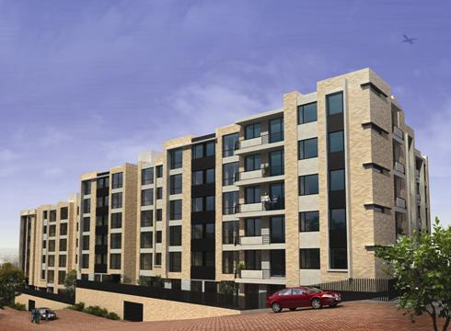
EDIFICIO TORRES DEL ESTE

Calle 64 No. 2 - 55

Vivienda Multifamiliar estrato 4 – 105 Aptos.

Área construida: 9500 m2

Octubre de 2010 a Febrero de 2011

Residente de Acabados

Dimensión Ingeniería Ltda.

EDIFICIO RYALTO

Carrera 21 No. 105 - 47

Vivienda Multifamiliar estrato 6 – 24 Aptos.

Área construida: 6377 m2

Febrero 07 de 2009 a Enero 31 de 2010

Residente de Obra

Dimensión Ingeniería Ltda.

________________________________________________________________________________

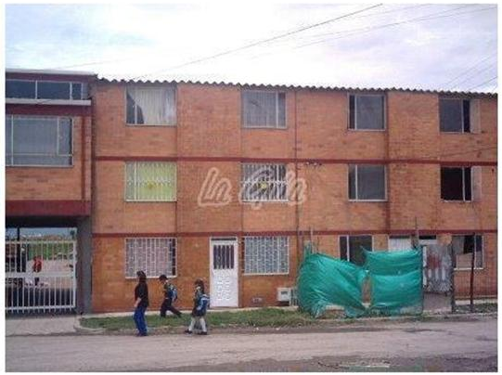
PORTALES DE SAN JOSE BOSA

Carrera 21 No. 105 - 47

Vivienda de Interés Social 128 casas

Área construida: 5700 m2

Octubre a Diciembre de 2008

Residente de Obra

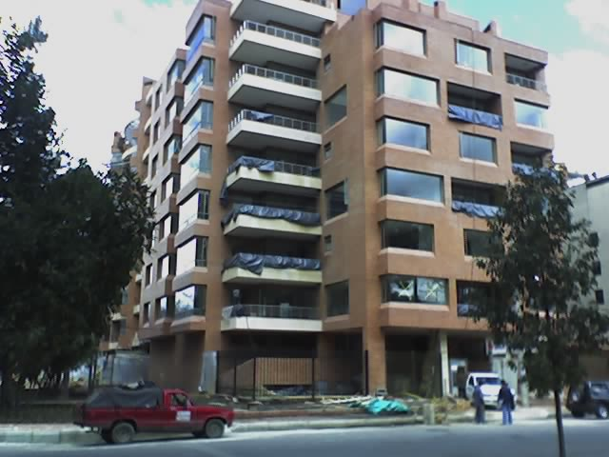
EDIFICIO RENACER

Carrera 19 No. 88 - 22

Vivienda Multifamiliar estrato 6 – 19 Aptos.

Área construida: 6000 m2

Noviembre de 2005 a Septiembre de 2007

Residente de Obra

Inversora & Cía. S en C

________________________________________________________________________________

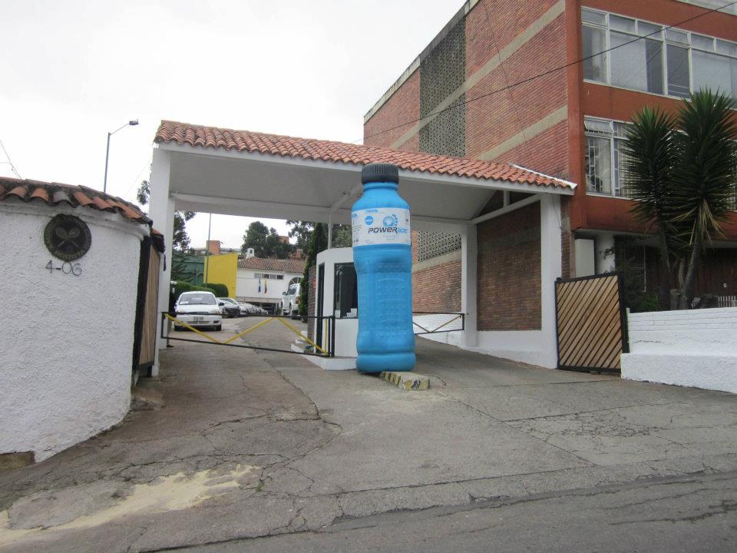
AMERICA TENIS CLUB

Calle 51 No. 4 - 06

Remodelación vestier hombres

Área construida: 700 m2

Febrero a Octubre de 2005

Residente de Obra

________________________________________________________________________________

